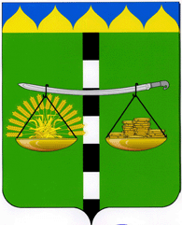

СОВЕТ БЕЙСУГСКОГО СЕЛЬСКОГО ПОСЕЛЕНИЯ

ВЫСЕЛКОВСКОГО РАЙОНА

РЕШЕНИЕ

54 сессия 3 созыва

от 20 декабря 2018 года № 6/398
поселок Бейсуг

Об утверждении Положения о порядке и условиях приватизации муниципального имущества Бейсугского сельского поселения Выселковского района

В соответствии с Федеральным законом от 06 октября 2003 № 131-ФЗ «Об общих принципах организации местного самоуправления в Российской Федерации», Федеральным законом от 21 декабря 2001 № 178-ФЗ «О приватизации государственного и муниципального имущества», Совет Бейсугского сельского поселения Выселковского района р е ш и л:
1. Утвердить Положение о порядке и условиях приватизации муниципального имущества Бейсугского сельского поселения Выселковского района (прилагается).
2. Настоящее решение разместить на официальном сайте администрации Бейсугского сельского поселения Выселковского района в сети «Интернет».
3. Решение вступает в силу со дня его подписания.

Глава Бейсугского сельского Председатель Совета Бейсугского
поселения Выселковского района сельского поселения
Выселковского района
_______________О.А. Драгунова ______________ С.В. Лавриненко

